**ЛАБОРАТОРНА РОБОТА №12**

Виконала:

Студентка ПМО-11

Андрушко Ярина

**Тема:** Програмування співпроцесора з використанням команд

обчислення трансцендентних функцій для даних дійсного типу

**Мета роботи.** Ознайомитися з принципами роботи математичного

співпроцесора і використати його можливості для обчислення

трансцендентних функцій та реалізації розгалужень.

**Варіант 1**

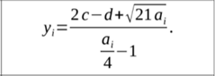

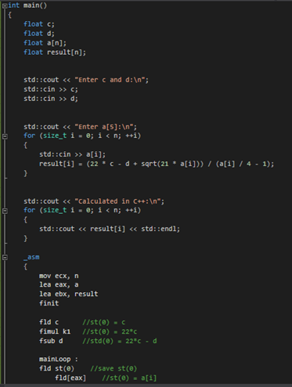

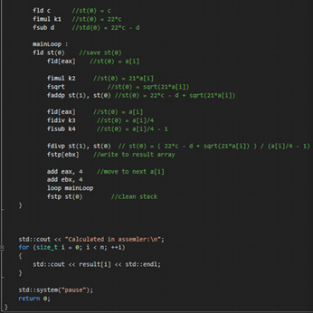

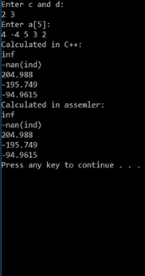

**Висновок:**На лабораторній роботі я реалізувала програму, яка обчислює трансцендентний вираз,обравши завдання згідно зі своїм варіантом.Ознайомилася з принципами роботи математичного співпроцесора і використала його можливості для обчислення трансцендентних функцій та реалізації розгалужень.